<꼭 해야함>
항상 시작할때마다 git pull 이라는 명령어를 하고 시작해주세요. 이 명령어는 업데이트된 정보를 받고 시작하는 명령어 입니다. 만약 이거 안하면 본인이 하신 작업물과 충돌시 작업물 다 날아갑니다.

<처음에만 하면됨>
처음 들어오시면 위와 같은 상태일텐데 git switch -c <생성하고싶은 브랜치 이름> 입력합니다.
저는 TaeYoung_Study라는 이름의 브랜치를 만들었습니다.

<해줘야 됨.>
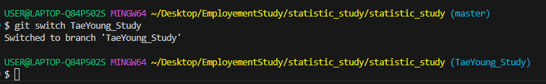
처음에 git switch -c 명령어는 새로운 브랜치를 생성할 때 사용하고 생성된 이후부터는
git switch 명령어를 통해 브랜치를 전환하면됩니다.

이거 전환까지 되었으면 일단 하고싶은 작업 마음껏 하십시오.
문서를 수정하거나, docs파일을 넣거나 아니면 이미지파일(jpg) 같은거 깃으로 관리받고있는 이 주소안에 자유롭게 파일을 추가하거나 수정하실수 있습니다.

수정이 완료되셨나요?
그럼 이제 git repository에 올려야합니다. 올리는 단계는 다음과 같습니다.

<해줘야됨>
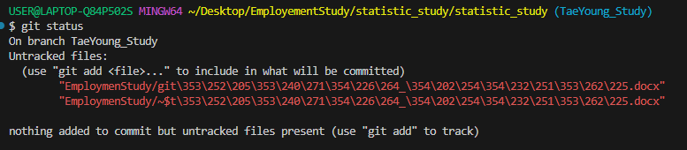
이 명령어를 통해 내가 수정한 파일이 빨간색으로 제대로 뜨는지 확인합니다.

